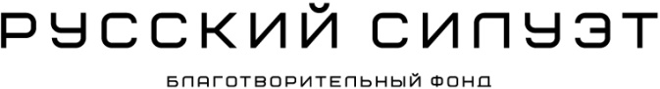

Заявка участника XIII Международного конкурса молодых дизайнеров Благотворительного фонда «Русский Силуэт»
в городе Омске

Ф.И.О.
Дата рождения
Место жительства
Контактный телефон
E-mail
Название коллекции
Краткое описание коллекции
Кол-во женских и мужских моделей
Учебное заведение
Участие в конкурсах
Дата заполнения заявки

эскиз 1 | эскиз 2 | эскиз 3 | эскиз 4 | эскиз 5

* Каждый участник Конкурса должен быть подписан на аккаунт своего Регионального представителя @russian_siluet_Omsk и главный аккаунт Конкурса @russian_siluet в Инстаграм

